Оренбургский пуховый платок

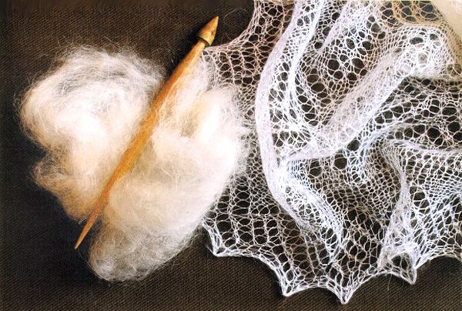

Оренбургский пуховый платок, пожалуй, самый старый и именитый символ Оренбуржья. Его история насчитывает уже более 250 лет. За это время, безусловно, пуховый платок оброс традициями, многие из которых актуальны и по сей день.
Согласно легенде, студеной зимой широкая русская степь промерзла и стала жаловаться на холода. Ее плачь услышала каменная баба (обычно каменными бабами называют большие степные валуны) и прониклась жалостью. Она сплела из облаков теплый и пушистый платок и укрыла им страдалицу.
Историки считают, что оренбургский пуховый платок символизирует собой снежный покров в степи. Иногда на нем появляются следы, который и повторяют мастерицы: «кошачья лапка» или «мышиный след». По другой версии платок является символом степного ковыля с его «ватой».
В былые времена пуховый платок у оренбургских казаков становился участником свадебного обряда – во время помолвки, в знак окончательного согласия выйти замуж, невеста отдавала свой платок жениху. Уже в церкви, во время венчания, молодожены становились перед аналоем на расстеленную свахой шаль, причем, кто первый на нее ступал, тот и глава дома!
Еще одна прекрасная свадебная православная традиция – мать дарила дочери белоснежный пуховый платок, как символ уже новой жизни с пожеланиями счастья и достатка, с чистого листа, так сказать.
Если же кто- то в семье заболевал, то его укутывали в пуховый платок, а уж потом начинали лечить традиционными способами, если была необходимость. Да и младенцев, особенно недоношенных, кутали в пуховые платки.

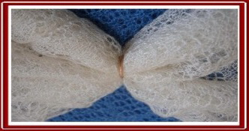

Чтобы проверить качество связанного платка, его нужно было пропустить через обручальное кольцо. Платки размером 1,3 метра пропускали через женское колечко, а размером 1,8 – через мужское. Еще одним знаком качества являлось испытание гусиным яйцом. Из яйца удаляли содержимое, промывали скорлупу, стараясь, чтобы она оставалась целой, и прятали в него платок. Если платок не поместился, он отправлялся в брак.

